**＜様 式 第 1 号＞**

大阪エコ農産物生産計画認証申請書

年 月 日

大阪府知事 様

（集団名）

栽培責任者氏名

栽培者氏名※

住所（所在地）　　　 　　（ 市・町・村 ）

電話番号 　　　（ 　　　 ）

※栽培者は栽培責任者の家族のみとする。（集団申請は記載不要）

　大阪エコ農産物認証事業実施要綱第６の規定に基づき、別添のとおり大阪エコ農産物生産計画の認証と認証マークの使用を申請します。

なお、認証を受けるに当たっては、大阪エコ農産物認証事業実施要綱を遵守します。また、大阪エコ農産物を生産する際には、「大阪府認証エコ農産物　自己点検シート」の内容の実施について下記の通り同意します。

自己点検シート

* 自己点検シートを確認し、必須事項に関しての内容をすべて遵守します。

また、認証後、本制度のＰＲを目的として、認証内容（栽培責任者氏名、申請品目、市町村名）について大阪府ホームページで公開することに同意するとともに、消費者等から当生産計画に係る情報等に関する照会があった場合においても、府や推進協議会が公開することに同意します。

但し、認証内容について、**【確認】下記にチェックがある場合には公開に同意しません。**

* 上記、大阪府ホームページで認証内容（栽培責任者氏名、申請品目、市町村名）を公開することについては同意しません。

（別添書類）

　１　大阪エコ農産物生産計画書・・・・・別紙１－１（集団申請の場合１－２も）、別紙２（別紙２については、「別紙２Ａ（参考様式）及び別紙２Ｂ（参考様式）」又は「別紙２・段まき等（参考様式）」の提出でもよい）

２　「ほ場位置図」（新規申請のみ）

様式第1号は別の提出書類（別紙１～２等）と一体化したエクセル書式もあるので、そちらを使用してもよい。

様式第１号関係

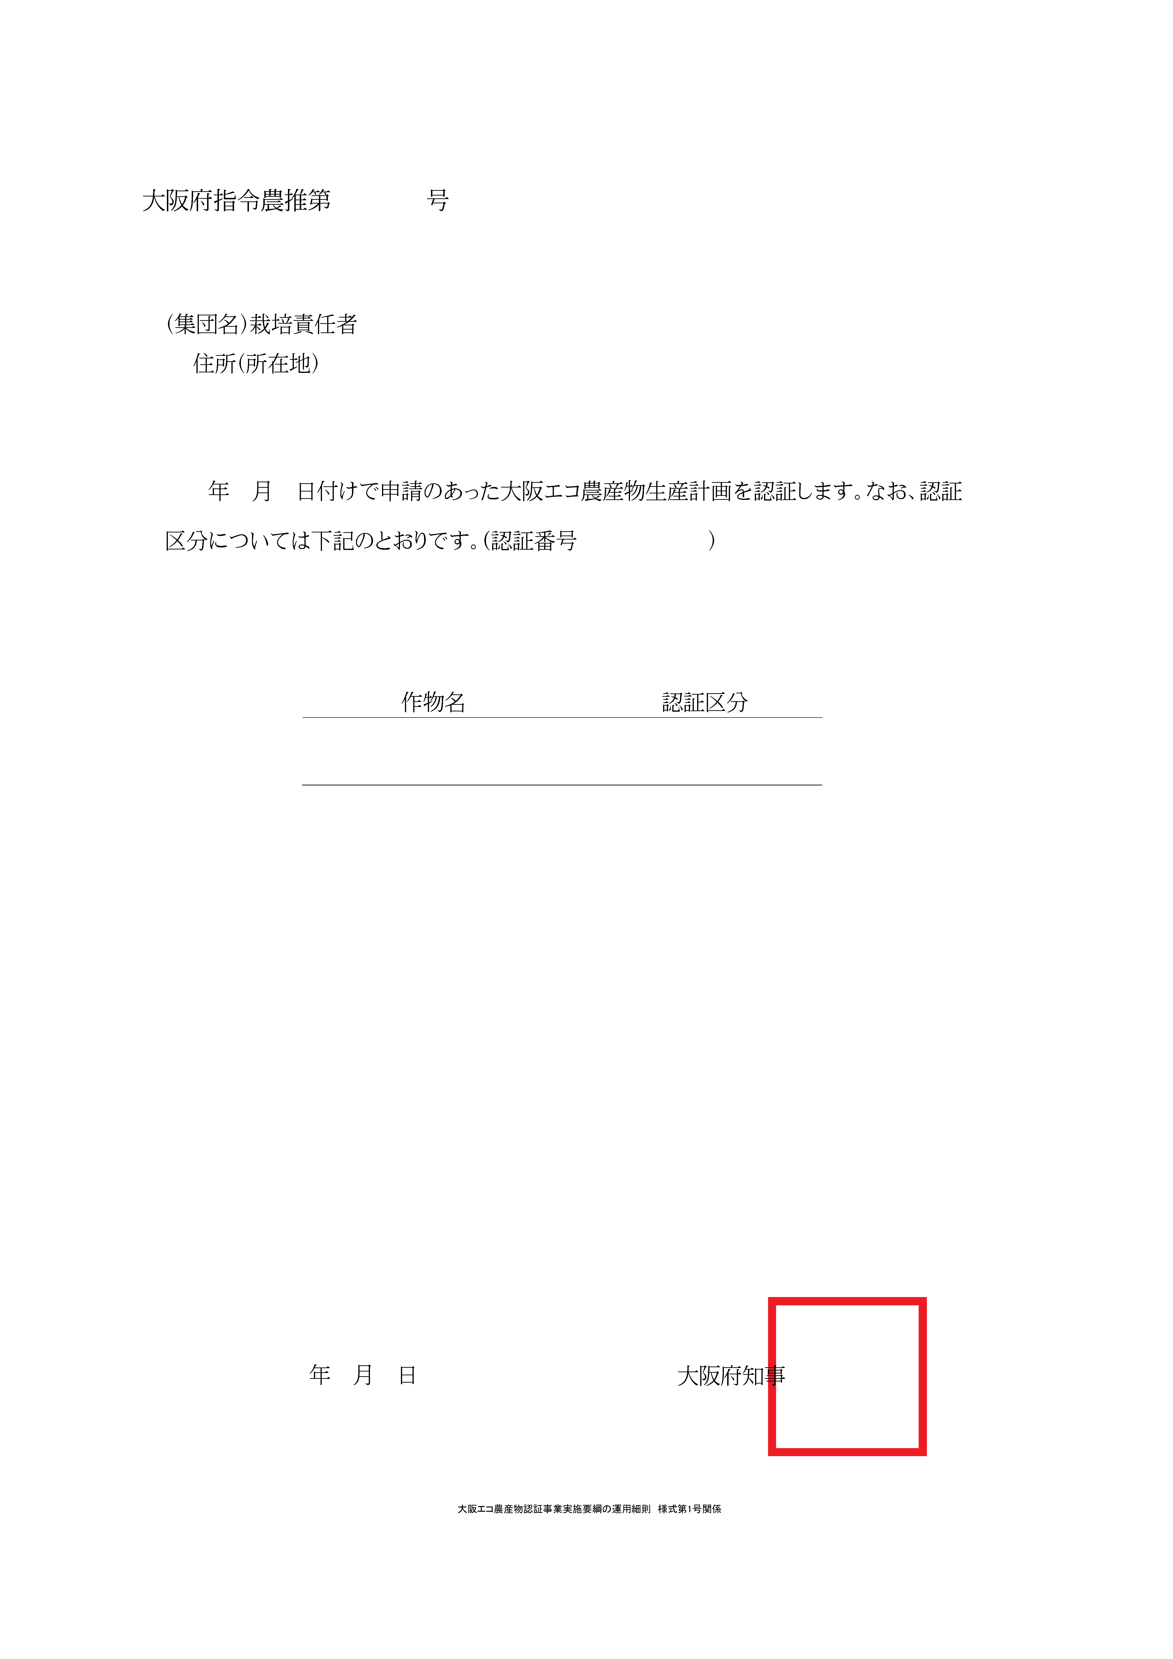

※申請者が法人の場合、受信者名（宛名）はその団体の名称、法人でない団体の場合はその団体の名称及び代表者の氏名、個人はその氏名となります。

**＜様 式 第 ２ 号＞**

大阪エコ農産物実績報告書

年 月 日

大阪府知事 様

（集団名）

　栽培責任者

栽培者※

住 所（所在地） （ 市・町・村 ）

電話番号 （ ）

※栽培者は栽培責任者の家族のみとする。（集団申請は記載不要）

　　　年　 月申請の大阪エコ農産物生産計画について、大阪エコ農産物認証事業実施要綱第９の規定に基づき、別添のとおり実績を報告します。

なお、大阪エコ農産物の生産の際の、大阪府認証エコ農産物　自己点検シートの遵守状況については、下記のとおりです。

* 自己点検シートを確認し、必須事項に関しての内容をすべて遵守しました。



自己点検シート

**＜様 式 第 ３ 号＞**

大阪エコ農産物生産計画変更届出書

年 月 日

大阪府知事 様

（集団名）

栽培責任者氏名

住 所（所在地） （ 市・町・村 ）

電話番号 （ ）

　　　年　 月申請の大阪エコ農産物生産計画について、大阪エコ農産物認証事業実施要綱第１０の規定に基づき、下記のとおり変更を届出します。

記

|  |  |  |
| --- | --- | --- |
| 作 物 名 |  | |
| 変 更 内 容  　右欄の該当する項目  　に内容を記入ください | ・栽培責任者及び  　栽培者に関する  　変更 | ※栽培責任者の変更は家族、親族への変更に限る。 |
| ・認証区分の変更 |  |
| ・栽培時期の変更 |  |
| ・ほ場等の変更  （面積等の変更含む） |  |

・変更届は、実績報告時に別紙１－１、様式第５号へ変更した旨が確認できるよう記載・提出すれば不要である。但し、認証区分：不使用へ変更する場合には、従来通り速やかに変更届及び不使用認証を確認できる書類を提出し、変更の認証を受ける必要がある。また、市町村等協議会が必要と判断した場合には、同協議会への変更届の提出を必須とすることを妨げない。

**＜様 式 第 ４ 号＞**

大阪エコ農産物生産中止届出書

年 月 日

大阪府知事 様

（集団名）

栽培責任者

住 所（所在地） （ 市・町・村 ）

電話番号 （ ）

　　　年　 月申請の大阪エコ農産物生産計画について、大阪エコ農産物認証事業実施要綱第１１の規定に基づき、下記のとおり中止を届出します。

記

|  |  |
| --- | --- |
| 作 物 名 |  |
| 生 産 ほ 場 |  |
| 中 止 理 由 | ・作業が遅れたため　　　　　　　　　　・病害虫被害のため  ・ほ場の準備、確保ができなかったため　・鳥獣害被害のため  ・生育不良のため　　　　　　　　　　　・傷病、体調不良等のため  ・天候不良のため  ・農薬基準オーバー※  ・肥料基準オーバー  ・その他（ 　　） |

・中止理由を選択する。その他の場合は、(　)内に中止理由を具体的に記入する。

※栽培中の生産者自身によるドリフト、農機具洗浄不足による残留等もカウントする。

・中止届は、実績報告時に別紙１－１、様式第５号へ中止した旨がわかるよう記載・提出すれば不要である。また、市町村等協議会が必要と判断した場合には、同協議会への中止届の提出を必須とすることを妨げない。

〈様式第６号〉

大阪エコ農産物認証制度への申請に関する事前協議書

年　　　月　　　日

　大阪府知事　様

住所

氏名

　大阪エコ農産物認証事業実施要綱の運用細則の第６の規定に基づき、別紙〈様式第６号の２〉のとおり協議します。

〈様式第６号の２〉

大阪エコ農産物認証制度への申請に関する事前協議

年　　　月　　　日

　大阪エコ農産物認証事業実施要綱の運用細則の第6の規定に基づき、次のとおり協議します。

|  |  |  |  |  |  |  |  |  |
| --- | --- | --- | --- | --- | --- | --- | --- | --- |
| 個人　　法人（法人種別　　　　　　　　　　　　）※該当に○をつける | | | | | | | | |
| 住所  または  所在地 |  | | | | | | | |
| 氏名または法人の  名称及び代表者 | | | |  | | | | |
| 生年月日または  法人設立年月日 | | | |  | | | | |
| 栽培予定ほ場（地図を添付すること） | | | | | | | | |
| 地番 | | 地目 | | | 面積(a) | | 備考（該当事項に○をつける） | |
|  | |  | | |  | | 露地・施設、所有地・借地、利用権設定 | |
|  | |  | | |  | | 露地・施設、所有地・借地、利用権設定 | |
|  | |  | | |  | | 露地・施設、所有地・借地、利用権設定 | |
|  | |  | | |  | | 露地・施設、所有地・借地、利用権設定 | |
|  | |  | | |  | | 露地・施設、所有地・借地、利用権設定 | |
| 現在の栽培状況（概ね直近1年の実績） | | | | | | | | |
| 作物名 | | | 栽培面積(a) | | | 備考（栽培方法・出荷先等） | | |
|  | | |  | | |  | | |
|  | | |  | | |  | | |
|  | | |  | | |  | | |
|  | | |  | | |  | | |
|  | | |  | | |  | | |
| 今後の栽培予定（1年間） | | | | | | | | |
| 作物名 | | | 栽培面積(a) | | | エコ認証  申請予定 | | 備考（栽培方法・出荷先等） |
|  | | |  | | | 有・無 | |  |
|  | | |  | | | 有・無 | |  |
|  | | |  | | | 有・無 | |  |
|  | | |  | | | 有・無 | |  |
|  | | |  | | | 有・無 | |  |
| 導入予定の化学合成農薬や化学肥料削減技術 | | | | | | | | |
|  | | | | | | | | |

〈様式第６号の３〉

　番　号

住所

氏名

　　　　　年　　　月　　　日付で協議のあった大阪エコ農産物認証制度の申請に関する事前協議については、大阪エコ農産物認証事業実施要綱の運用細則の第6の規定により、申請を認めます。

年　　　月　　　日

　　　　　年　　　月　　　日

大阪府知事　○○　○○　　印